Дикие животные
 | 1 занятие | 2 занятие
Развитие словаря | Обогащение и активизация предметного словаря: животное, зверь, названия диких животных (ср. возраст): Лиса, заяц, медведь, волк, белка, еж, (старший возраст): животные лесов: Лиса, заяц, медведь, волк, белка, еж, лось; животные жарких стран: слон, лев, жираф, бегемот, обезьяна; крайнего севера: белый медведь, северный олень, песец; морские обитатели: морж, тюлень, дельфин, кит. Названия их детенышей, членов семьи (волк-волчица-волчонок). Место обитания: Север, страна, Юг, океан, пустыня, лес, степь. Части тела: рога, копыта, туловище, хобот, клыки, шерсть, грива, хвост, мех, жир, шкура, пасть, лапы, когти. Название жилища: берлога, логово, нора, дупло, пещера.  Обогащение и активизация словаря глаголов: добывать, прыгать, рыскать, выть, рычать, пищать, реветь, охотиться, прятаться, учить, сохранять, лакомиться, плавать.  Обогащение и активизация словаря признаков: лохматый, косматый, пушистый, сильный, хитрый, колючий, быстрый, ловкий, бурый, зубастый, неуклюжий, косолапый, красивый, острые, полосатый, могучий, гибкий, неповоротливый, осторожный, хищный, рыжая, черно-бурая, остромордая.  Обогащение и активизация словаря наречий: тихо, громко, быстро, медленно, ловко, осторожно, резво, далеко, пугливо.
Формирование грамматического строя речи | 1. Обучение словообразованию:  - существительных и прилагательных с помощью уменьшительно-ласкательных суффиксов (зайчик, зайчишка, лисичка, мишка, маленький, хитренький, и т.д.) («Назови ласково»)  - существительных, обозначающих названия членов семьи («Назови семью»: папа-медведь, мама-медведица, детёныш-медвежонок, детёныши-медвежата)  - сложных прилагательных: длиннохвостая, остромордая, черно-бурая, быстроногий, косолапый («Объясни словечко»)  - притяжательных прилагательных(«Чей? Чья? Чьё? Чьи?») (Морда, хвост, лапы, туловище: лисья, лисий, лисьи, лисье)  2. Согласование существительного с прилагательным и числительным «Сосчитай до 5»:  1 хитрая лиса, 2..,5… (серый волк, лохматый медведь, маленький ежонок) | 1. Словоизменение:  - существительных ед. и мн. числа в косвенных падежах (Игра «Вижу, думаю, любуюсь»: Я вижу белку, думаю о белке, любуюсь белкой).  - существительных в им. и родит. падежах множественного числа («Один-много») (У меня волк, и у тебя волк. У нас кто? – Волки, много кого? – волков)  2. Согласование прилагательных с существительными («Что не так?» Хитрая волк, рыжий лиса, неуклюжее медведь, ловкие белка)
Развитие связной речи | Обучение составлению рассказа по сюжетной картинке с помощью картинно-графического плана, развитие планирующей функции речи. | Обучение составлению предложений с помощью мнемотаблицы, объединение их в рассказ о диком животном.
Развитие психических функций | 1. Развитие зрительного внимания, памяти, восприятия «Что лишнее»  2. Развитие логического мышления (дешифровка картинно-графических карточек)  3. Развитие слухового и вербального внимания и памяти («Запомни, повтори»)  4. Развитие общей моторики, мимики, пластики: показ повадок зверей | 1. Развитие зрительного восприятия: «Узнай зверя по силуэту, по контуру, по пересекающимся контурам, в условиях «зашумления».  2. Развитие зрительного внимания, логического мышления («Четвертый лишний»), отгадывание загадок.  3. Развитие мелкой моторики: обводка, штриховка, раскрашивание.  4. Ориентировка в пространстве, вверху, внизу, справа, слева.

Задания к теме «Дикие животные лесов»
- Обведи по точкам и раскрась
диких животных лесов, ответь на вопросы:
Каких ещё диких животных ты знаешь?
Почему они называются дикими?
Назови хищников. Чем они питаются?
Назови травоядных животных.
- «Кто у кого?»
Назови «семью» дикого животного:
папа | мама | детеныш | детеныши
медведь | медведица | медвежонок | медвежата
волк | волчица | волчонок | волчата
лис | лисица | лисенок | лисята
еж | ежиха | ежонок | ежата
лось | лосиха | лосенок | лосята
- «Кто где живет?»
Как называется жилище:
Лисы?... Нора чья? (лисья)
Медведя?.... Берлога чья?....
Волка? …Логово чьё?....
Ежа?... Нора чья…?
Белки? … Дупло чье?...
- «Скажи по-другому»:
У зайца длинные уши, он какой? (длинноухий),
быстрые ноги, он- …, короткий хвост, он - …,
у лисы хитрые глаза, она - .., длинный хвост, она - …,
у волка острые зубы, он - …,
у медведя, большая голова, он - …, толстые пятки ,
он - …, косые лапы, он - …
- «Вижу, думаю, любуюсь»
Я вижу волка, думаю о волке, любуюсь волком.
(то же задание: лиса, лисенок, лисица;
медведь, медвежонок, медведица;
рысь, олень, заяц, бобёр)
- «Сосчитай до 5 (1,2, 5)»:
Ход работы:
Предлагаем ребенку «Давай сосчитаем колючих ежей!»
Покажите один палец, два, пять.
Ребенок тоже показывает 1 палец и называет
один (не «одна» ,не «одно»!!!) колючий ёж,
два – показывает два пальца - (не «две»!!) колючих ежа,
пять – показывает пять пальцев - колючих ежей.
Следите, чтобы словосочетание «колючий ёж»
согласовывалось в роде и падеже с числительными
1, 2, 5!
Такую же работу проделайте со словосочетаниями
- хитрая лиса (одна хитрая лиса, две хитрые лисы,
5 хитрых лис )
- голодный волк
- дикое животное (одно дикое животное, и т.д.)
- «4-ый лишний»
Медведь, лиса, корова, заяц.
Лось, олень, лиса, заяц
(лиса – хищник, остальные – травоядные).
Воробей, заяц, лиса, лось.
Бобер, верблюд, рысь, крот.
- «Кто какие звуки издает?»
Медведь - … (ревет, рычит)
Лиса - … (лает)
Волк - … (воет)
Белка - … (цокает)

Мамы со своими детёнышами пришли к доктору Айболиту. Назови их. (Лосиха с лосёнком, бельчиха с бельчонком, ежиха с ежонком,
зайчиха с зайчонком, медведица с медвежонком, волчица с волчонком, лисица с лисёнком)
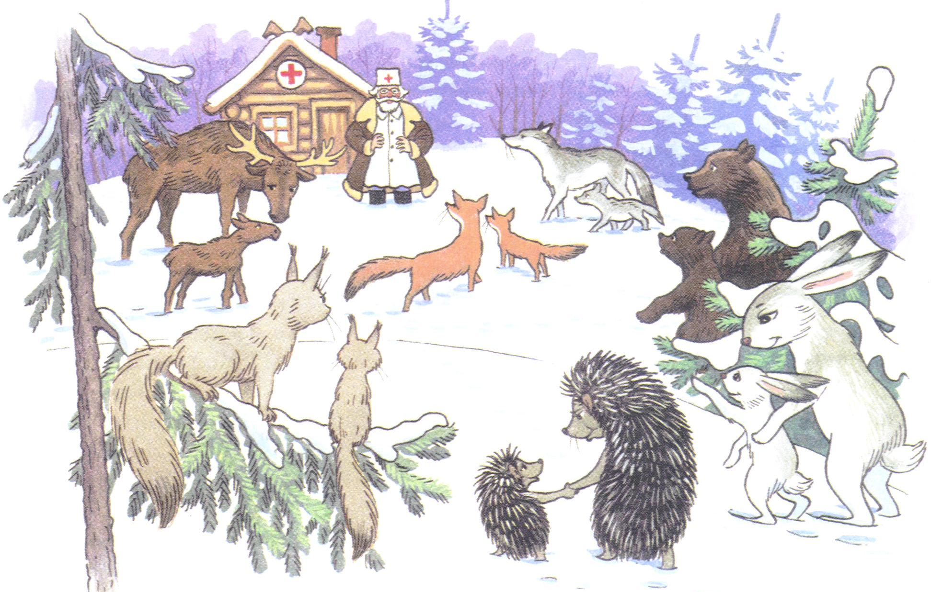
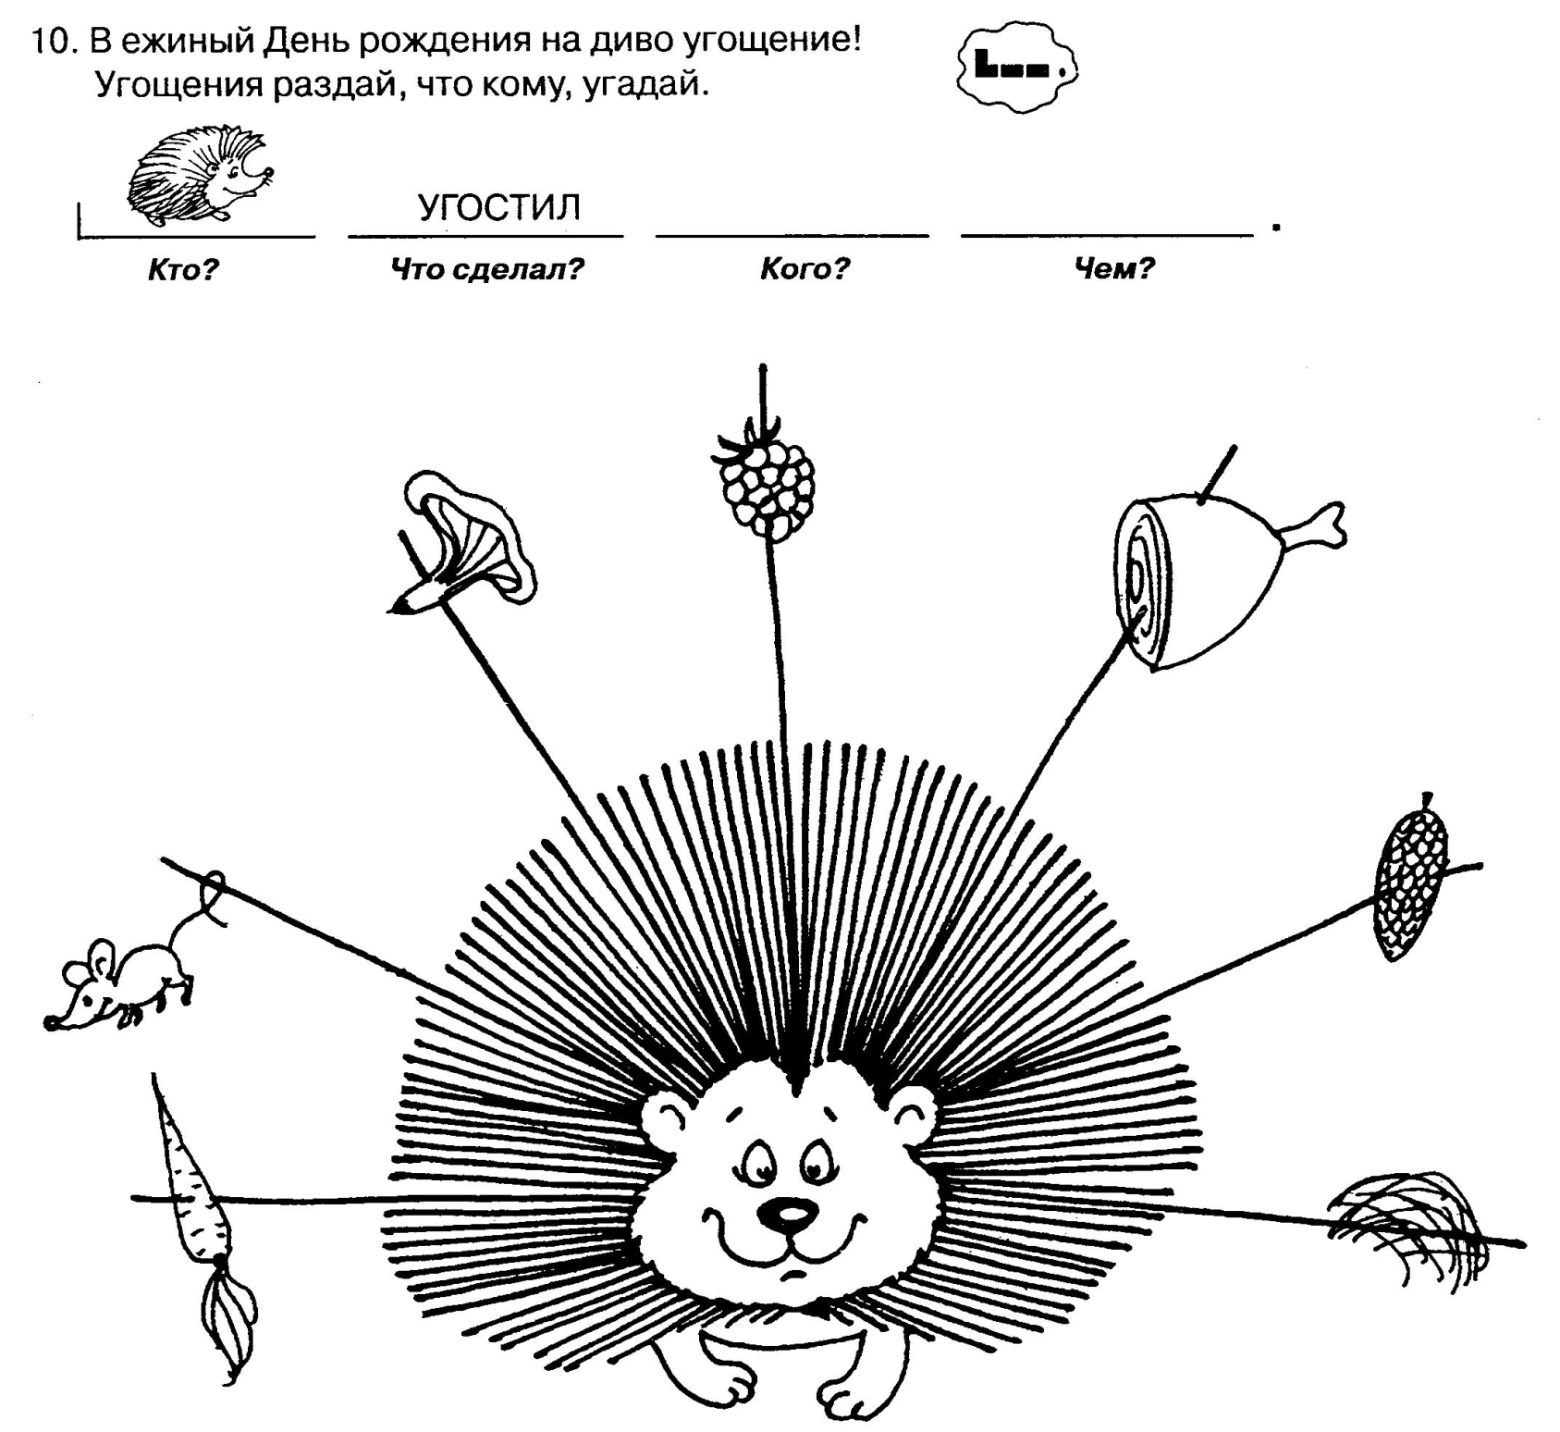

Обведи по точкам и раскрась.

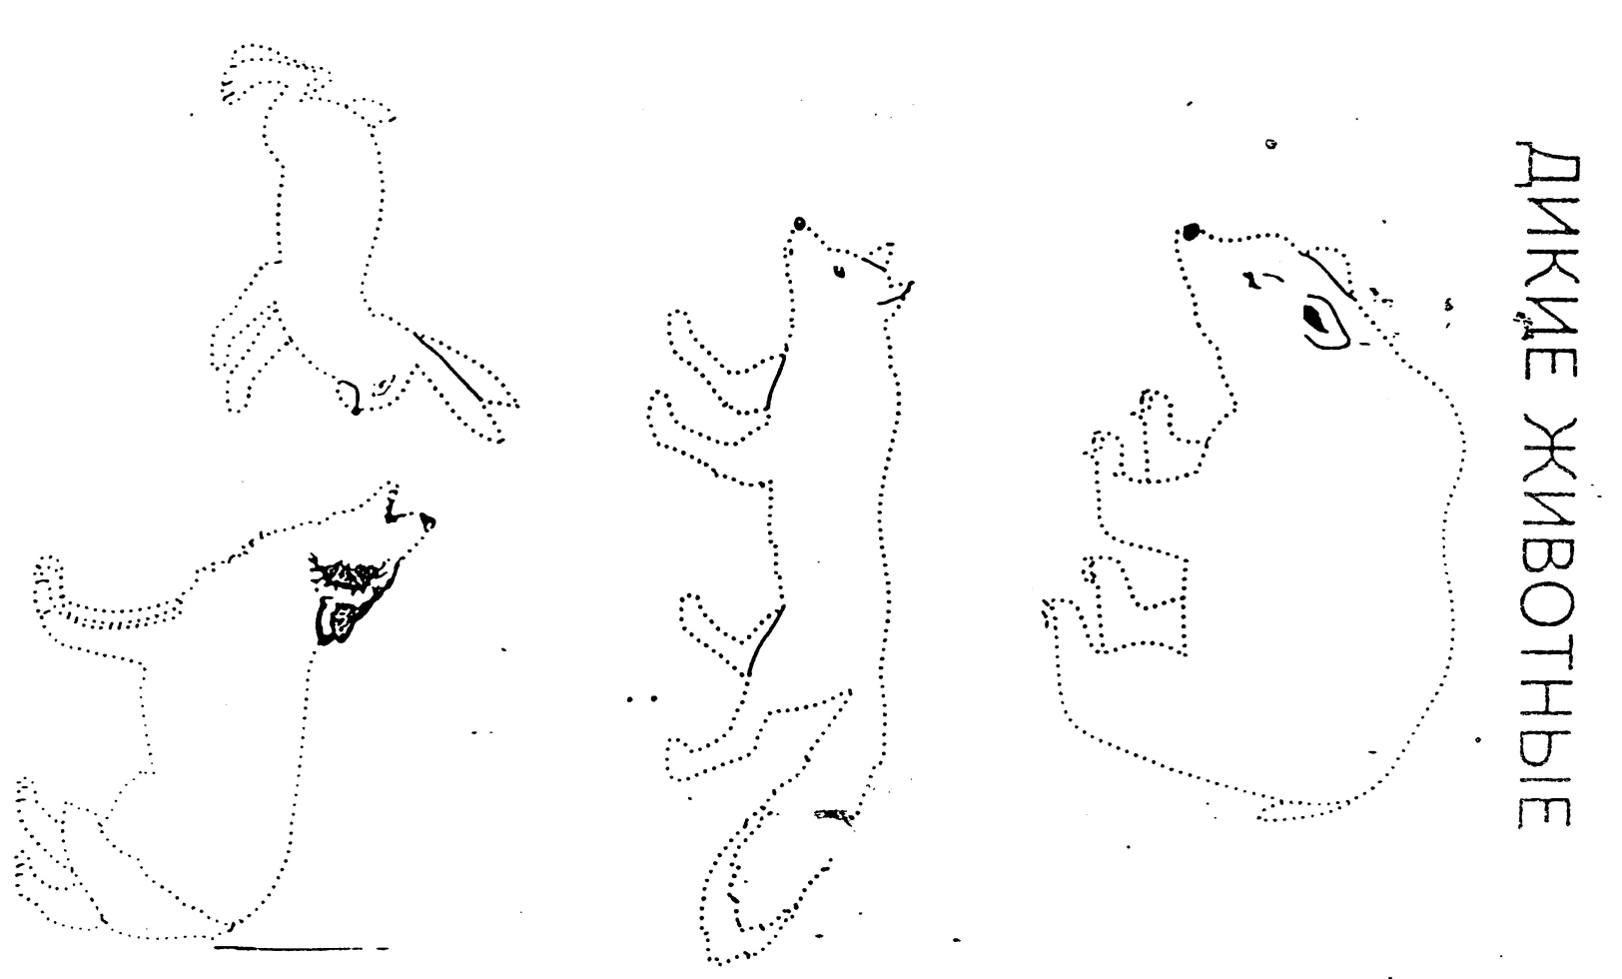

Назови животных, которые спрятались на картинке. Раскрась волка.
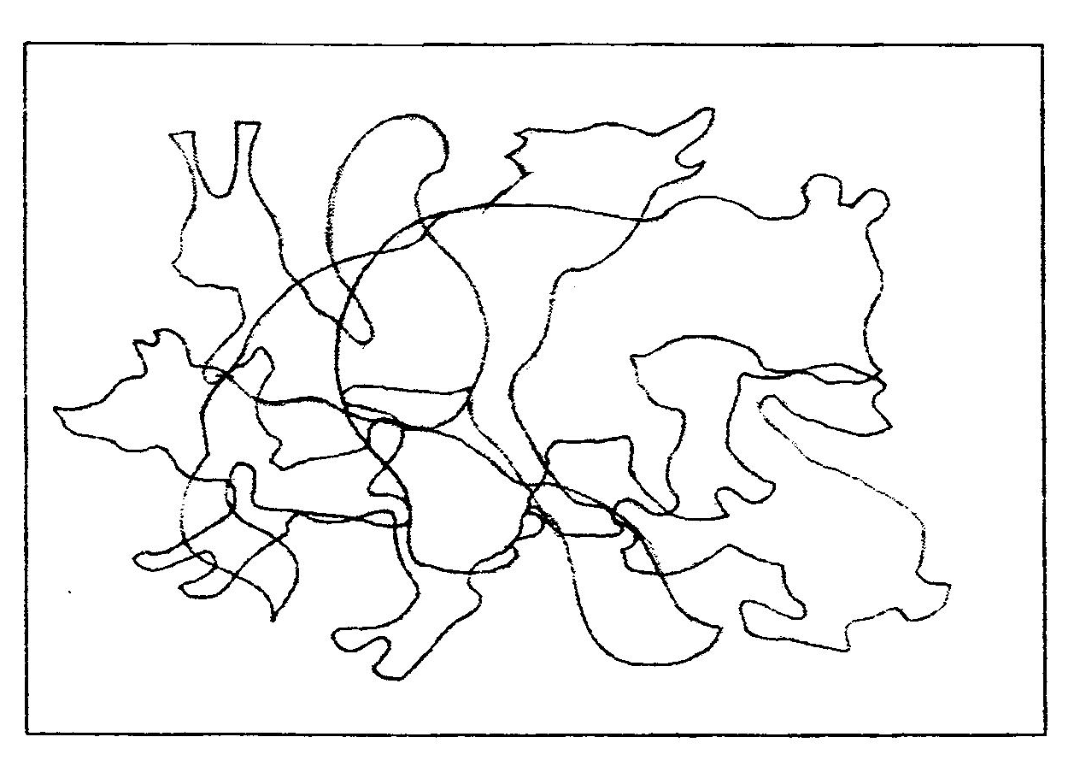

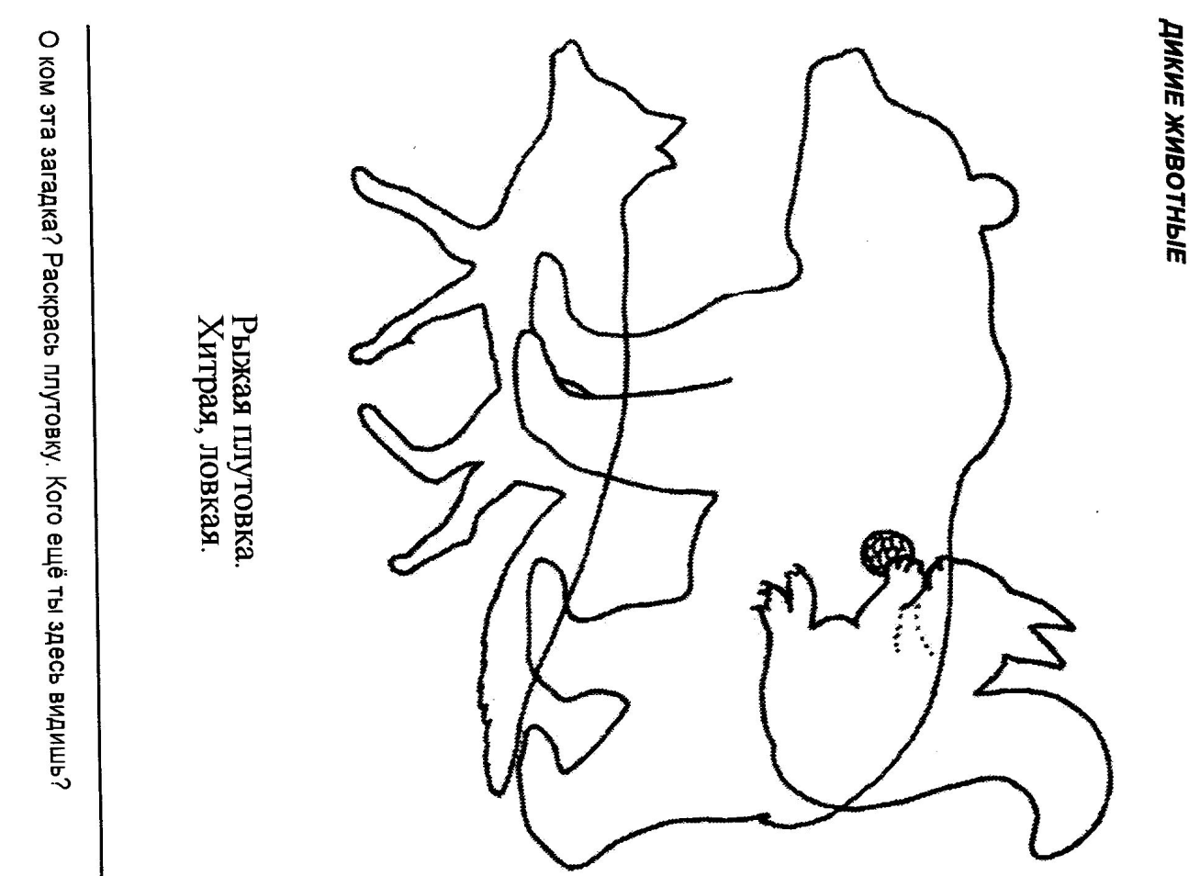

Назови всех животных, которые спрятались на картинке, обведи их
контур пальцем, а медведя раскрась. Подбери, как можно больше
слов, подходящих к этому дикому животному (лохматый, косматый,
пушистый, сильный, ловкий, бурый, зубастый, неуклюжий, косолапый,
красивый, неповоротливый, хищный).

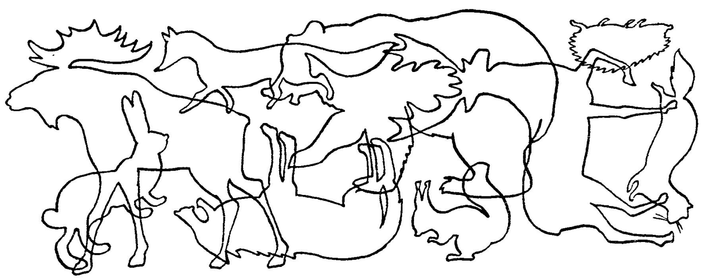

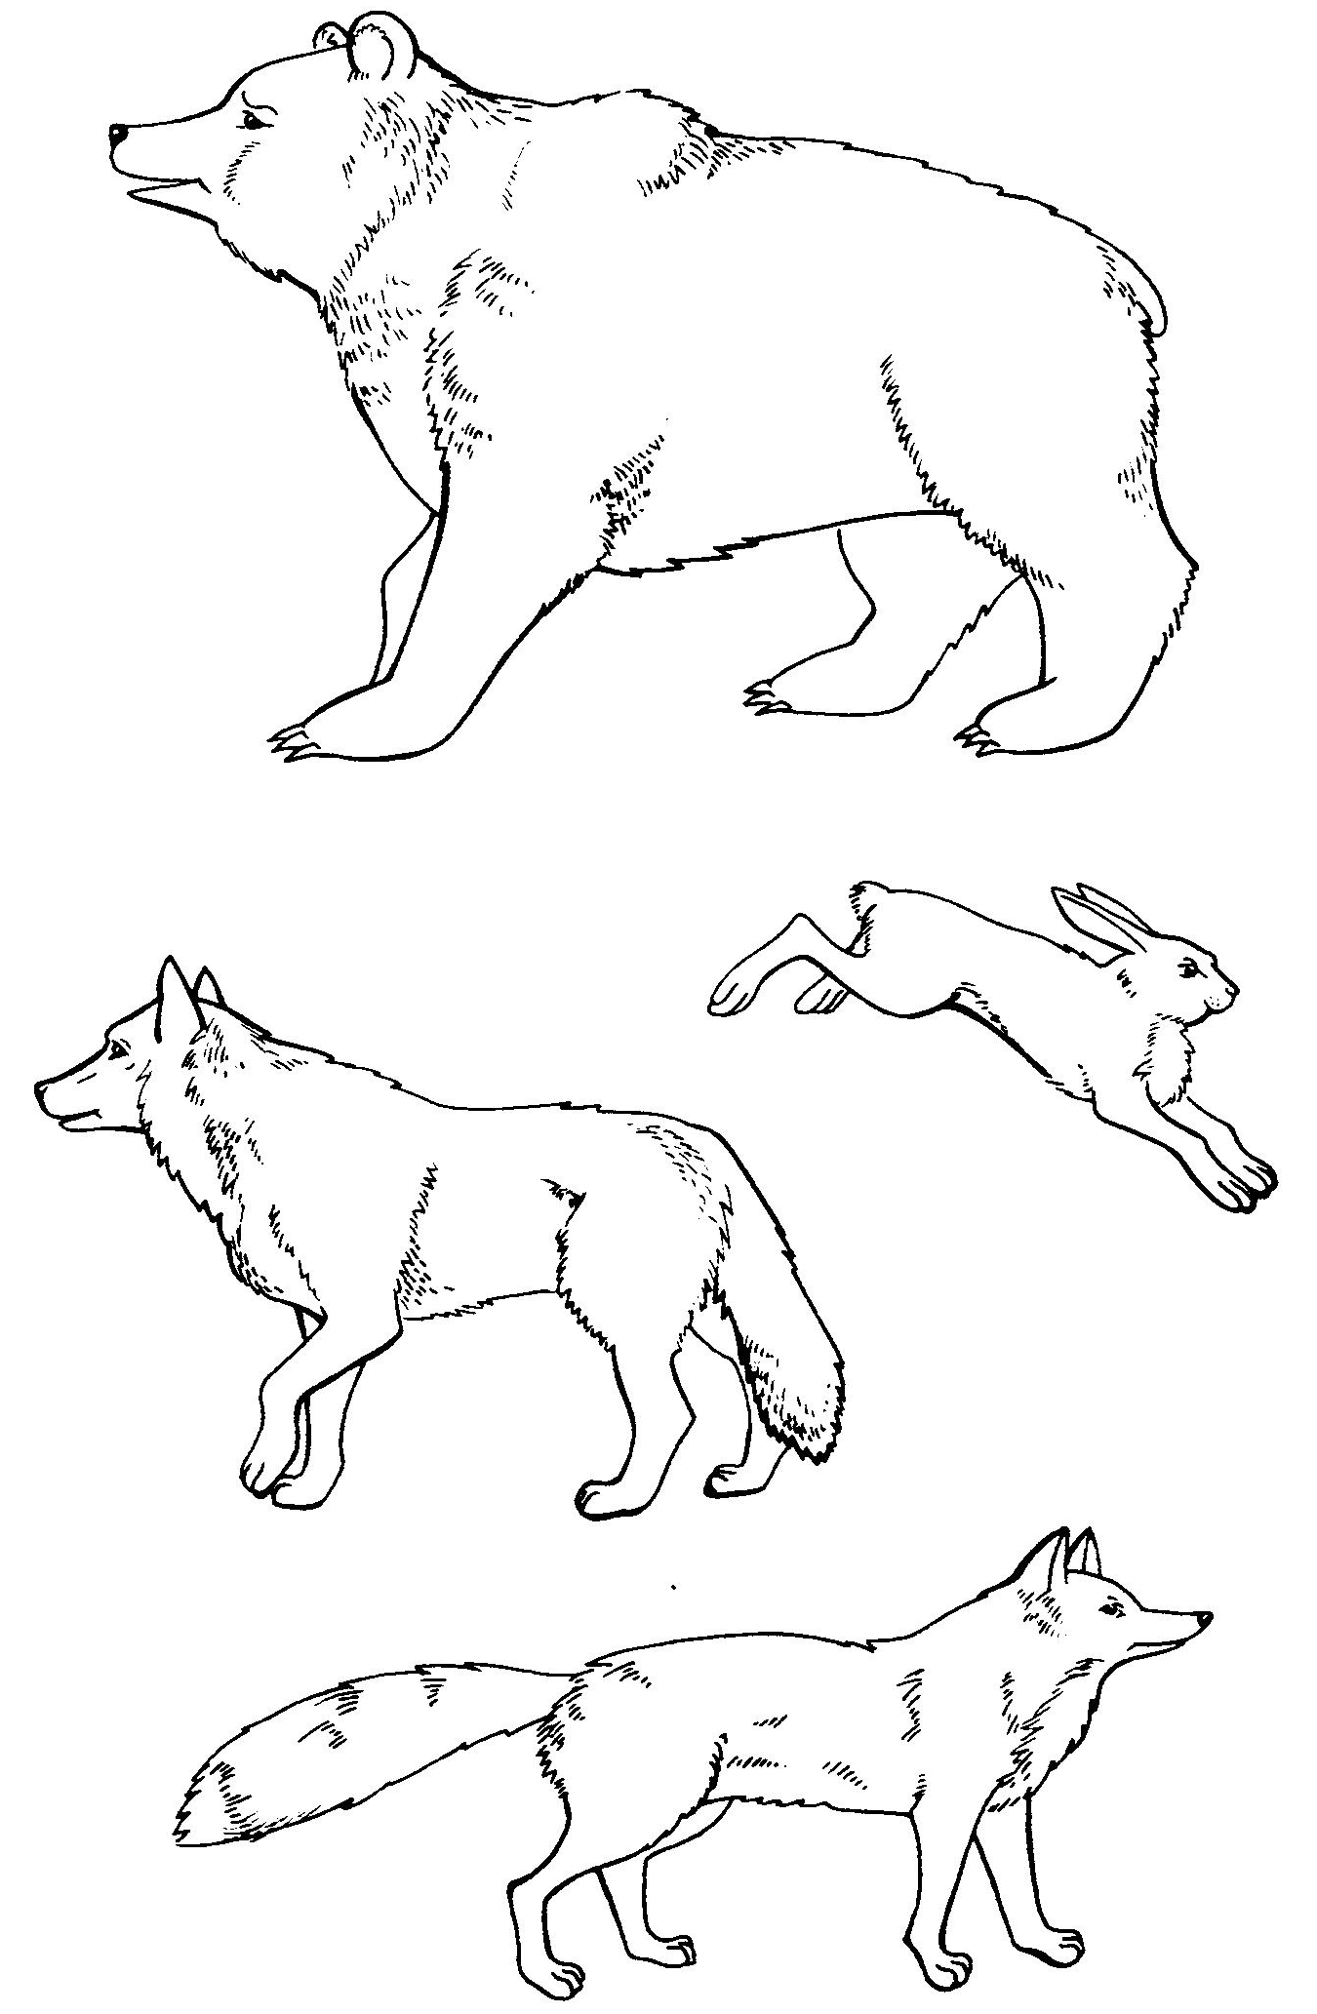
Раскрась диких животных

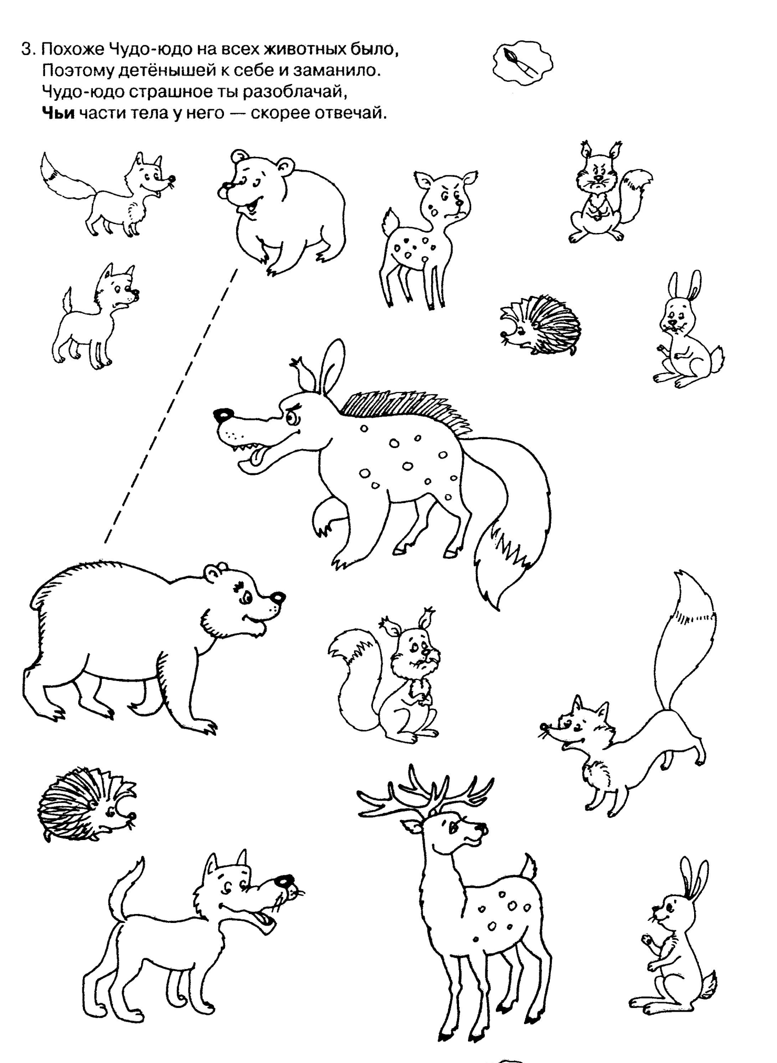
Соедини линиями животное и его детёныша, назови их. Рассмотри в центре Чудо-зверя. Назови, чьи части тела у него есть (передние лапы – медвежьи, задние – оленьи, хвост – лисий и т. д.)

Помоги Колобку узнать, чьи следы. Проведи Колобка по дорожкам, определи, чьи части тела торчат. Это поможет тебе узнать, чьи были следы.
Назови следы правильно (волчьи, медвежьи, лисьи, заячьи, беличьи).

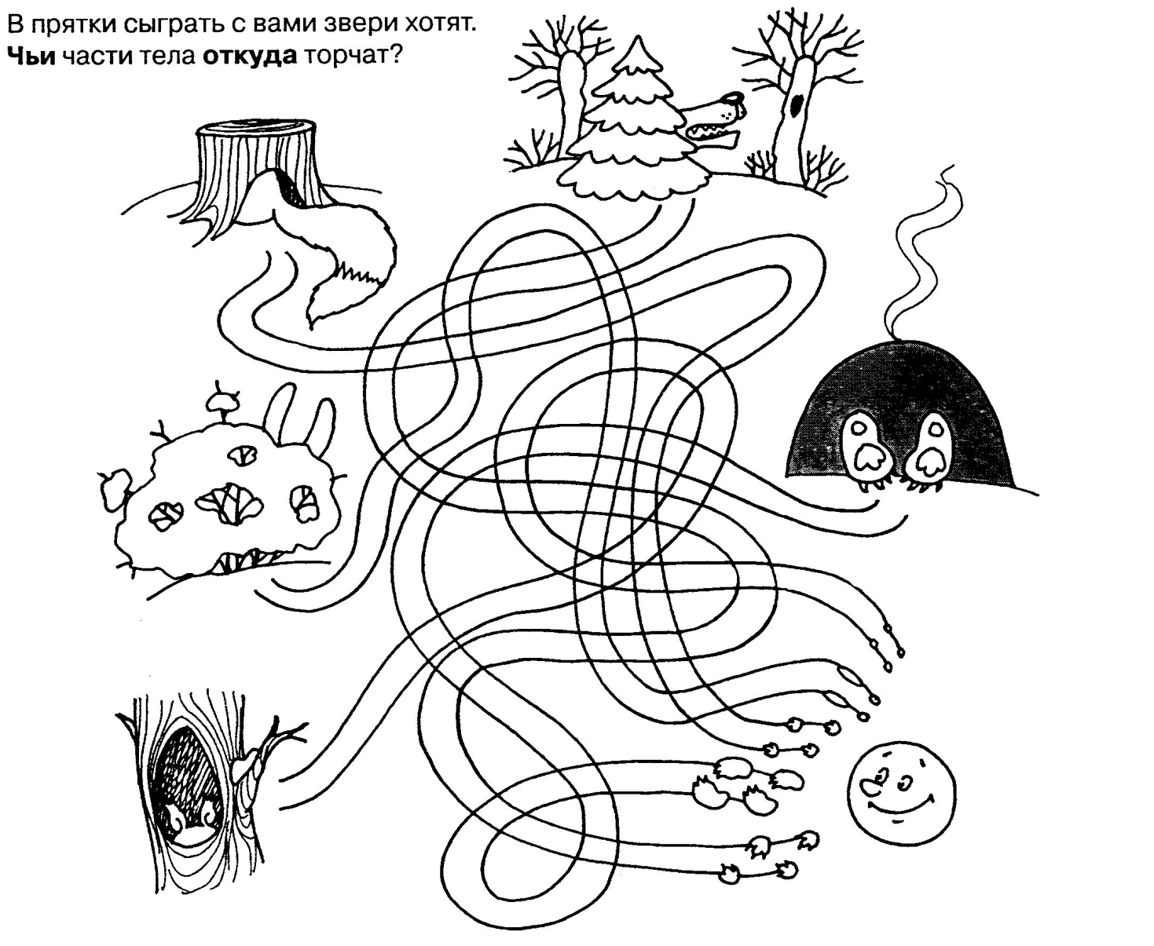

Составь предложения по картинке.
Начинать лучше с составления простого предложения.
Например: Медведь лакомится малиной. Ёж несет на спине гриб. Волк громко воет. И др.
Постепенно предложение можно усложнить, добавив определение к существительным:
Например: Бурый медведь лакомится сладкой малиной.
Затем усложняем простое предложение еще больше - превращаем его в сложно-сочиненное или в сложно-подчинённое: Бурый медведь лакомится сладкой малиной, но он хищное животное и зайцам и оленям лучше держаться от него подальше.

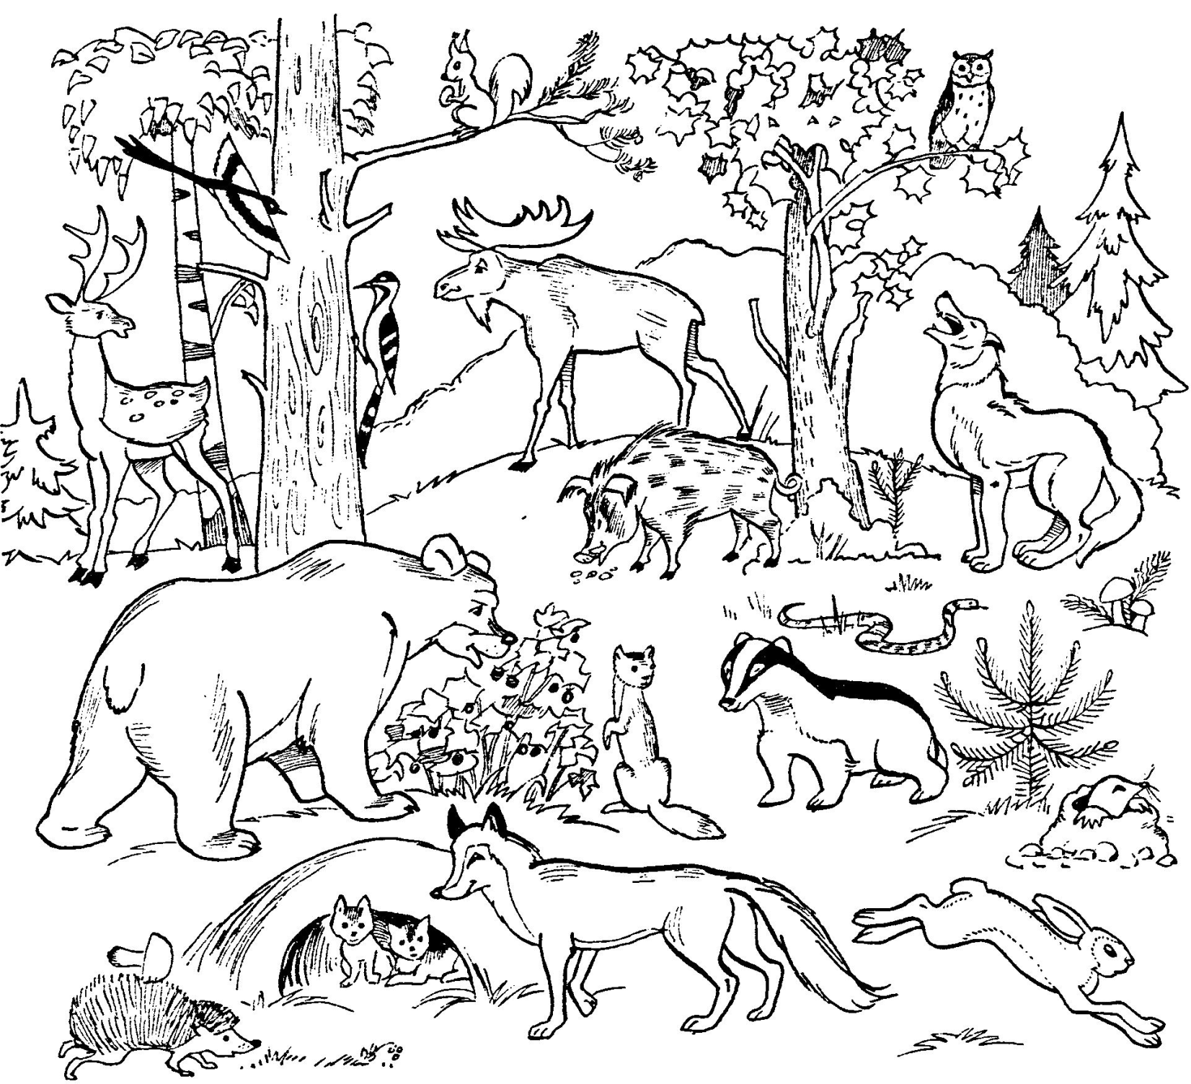

Задание Расскажи вместе со взрослым о животном, используя схему. (Можно предложить рассказать о лисе, кабане, медведе, белке и др.) См. фото ниже.

- О ком ты будешь рассказывать? (Я расскажу о лисе)
- Это домашнее или дикое животное?
- Где оно живет? (в лесу, в джунглях, в пустыне и т.п.)
Как называется его жилище (берлога, нора, логово, дупло)?
- Какого размера животное (Крупное, мелкое, маленькое)?
- Какого цвета его шерсть?
- Чем покрыто его тело (иглами, шерстью, щетиной?)
- Назови части тела и их особенности:
короткий хвост, пушистый хвост, острые зубы и т.п.
- Назови членов семьи
(папа-медведь, мама-медведица, детеныши-медвежата)
- Какие звуки издает животное? (воет, лает, рычит и др.)
- Чем питается?
(Хищник или травоядное животное?)
